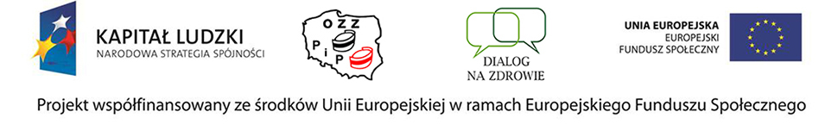
Załącznik nr 5 do Regulaminu Projektu
„Dialog na zdrowie”

Zgoda na wykorzystanie wizerunku

W związku z przystąpieniem do projektu ”Dialog na zdrowie”, współfinansowanego ze środków Europejskiego Funduszu Społecznego Program Operacyjny Kapitał Ludzki, wyrażam zgodę na wykorzystanie mojego wizerunku do celów realizowanego projektu.
Pisemne potwierdzenie obejmuje wykorzystanie, utrwalanie, obróbkę i powielanie wykonanych zdjęć za pośrednictwem mediów elektronicznych i drukowanych.

……………………………………………………… ………………………………………………………..
Miejscowość i data Czytelny podpis (imię i nazwisko)

